CONTRATTO COLLETTIVO NAZIONALE
DEL PERSONALE DEL COMPARTO
DELLE REGIONI E DELLE AUTONOMIE LOCALI

1° BIENNIO ECONOMICO 2002-2003

TABELLA A – INCREMENTI MENSILI DELLA RETRIBUZIONE TABELLARE
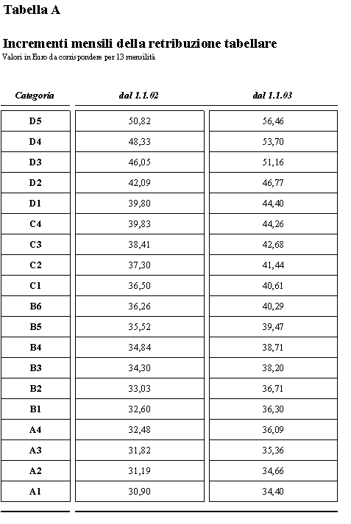

TABELLA B – NUOVA RETRIBUZIONE TABELLARE
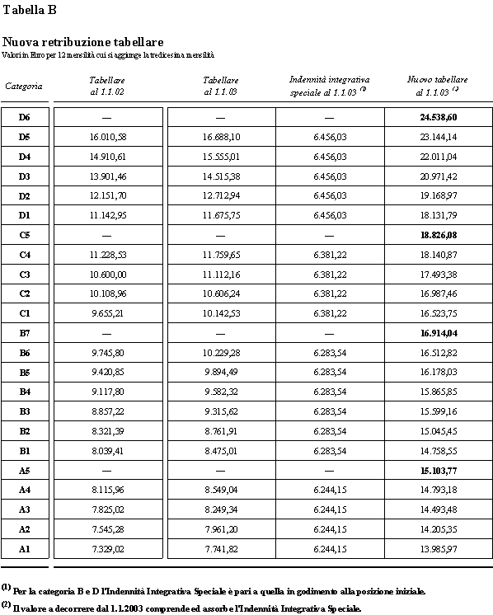
TABELLA C – NUOVA RETRIBUZIONE TABELLARE DAL 1.1.2003
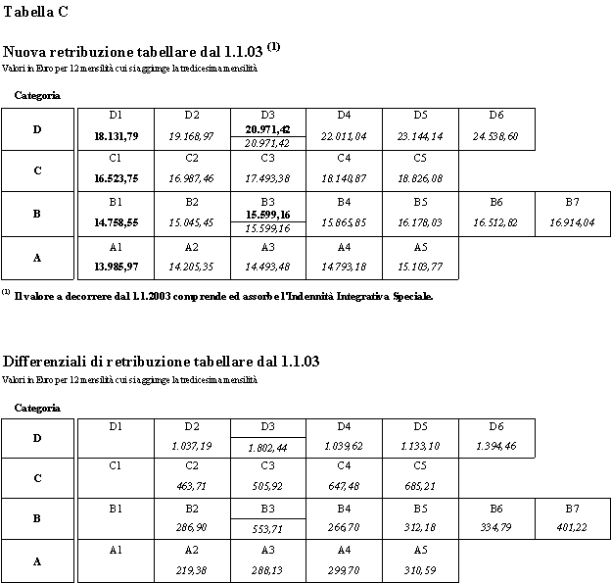
TABELLA D – INDENNITA’ DI COMPARTO
